GRAFICA ASISTATA DE CALCULATOR
~PROIECT~

AMPLIFICATOR CU AO
AMPLIFICATOR INVERSOR

Nume:Alexi Mariuta
Seria: B
Grupa:2125

Amplificator cu AO- inversor

Amplificatoarele operationale AO reprezinta o categorie de circuite analogice si sunt amplificatoare cu performante deosebite. Un amplificator operational ideal are o impedanta de intrare infinita, impedanta de iesire este zero, amplificarea este infinita, banda de trece este infinita, tensiunea de offset la intrare nula, curentul nul de polarizare la intrare si un zgomot echivalent la intrare zero.

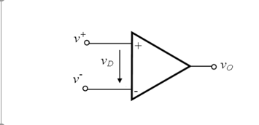

Vo=a*V_{D}=∞*V_{D}

Vo∈(V_{OL},V_{OH})
Apare o nedetrminare V_{D}* ∞ => V_{D}=0

Reacție negativă (RN) a AO = o cale prin care o parte din semnalul de la ieșirea AO este dus la intrarea inversoare a AO.
= semnalul de ieșire slăbește efectul semnalului de intrare.
V_{D} poate fi menţinută la 0 prin conectarea unor impedanțe în exteriorul AO într-o configuraţie cu reacţie negativă. Aceste impedanțe împreună cu AO menţin V_{D} la zero şi stabilesc valoarea tensiunii de ieşire ⇒ amplificatoare cu AO
Amplificator cu AO = AO cu reacție negative

Intrarea inversoare este notata cu semnul (-) iar cea neinverosare cu (+), aceste semne nu au nici o legatura cu polaritatea tensiunilor individuale V+ si V- care se pot aplica pe aceste terminale, ambele semnale pot fi in raport cu masa atat pozitive cat si negative. Aceste semne au in schimb legatura cu relatia de faza dintre semnalele de intrare si cele de iesire.

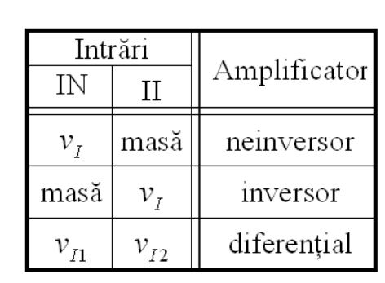
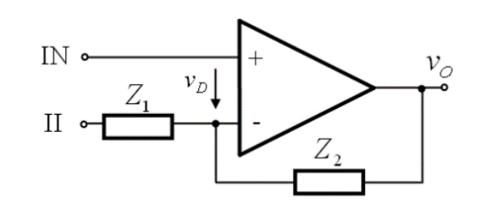

Amplificator inversor
Definitie: Semnalul de intrare se aplica pe borna inversoare(-), iar la iesire rezulta un semnal amplificat in opozitie cu cel de la intrare

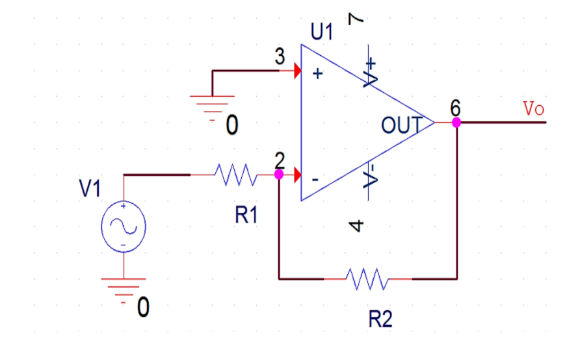

V_{D=}V⁺-V⁻
V⁺=0
V⁻ = $\frac{\text{R}\text{2}}{R_{1}+R_{2}}*Vi+\frac{R_{1}}{R_{1}+R_{2}}*Vo$
V_{D=}V⁺-V⁻=0-( $\frac{\text{R}\text{2}}{R_{1}+R_{2}}*Vi+\frac{R_{1}}{R_{1}+R_{2}}*Vo$)= -( $\frac{\text{R}\text{2}}{R_{1}+R_{2}}*Vi+\frac{R_{1}}{R_{1}+R_{2}}*Vo$)

- Amplificarea:
Amplificarea este crearea unui semnal „de iesire”, de putere mai mare decat un semnal provenind din exterior „de intrare”, dar similar ca forma si ca informatie purtată. Circuitul care îndeplineste aceasta functiune se numeste amplificator. Marirea puterii semnalului se face pe seama unei surse de energie.
Av = $\frac{V_{o}}{V_{in}}=-\frac{R_{2}}{R_{1}}$

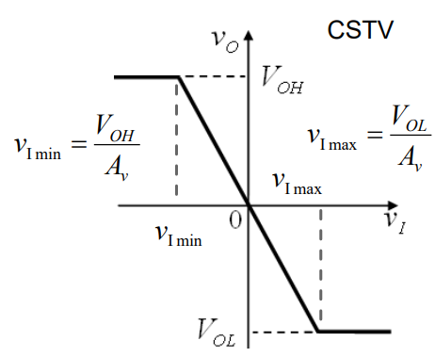

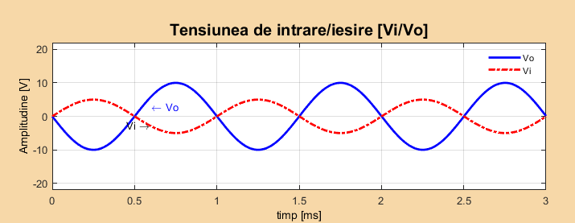

- Repetor de tensiune
Daca R₁=R₂=R => avem un repetor de tensiune inversor
Av = $\frac{V_{o}}{V_{in}}=-\frac{R}{R}=-1$ => Vo=-Vi

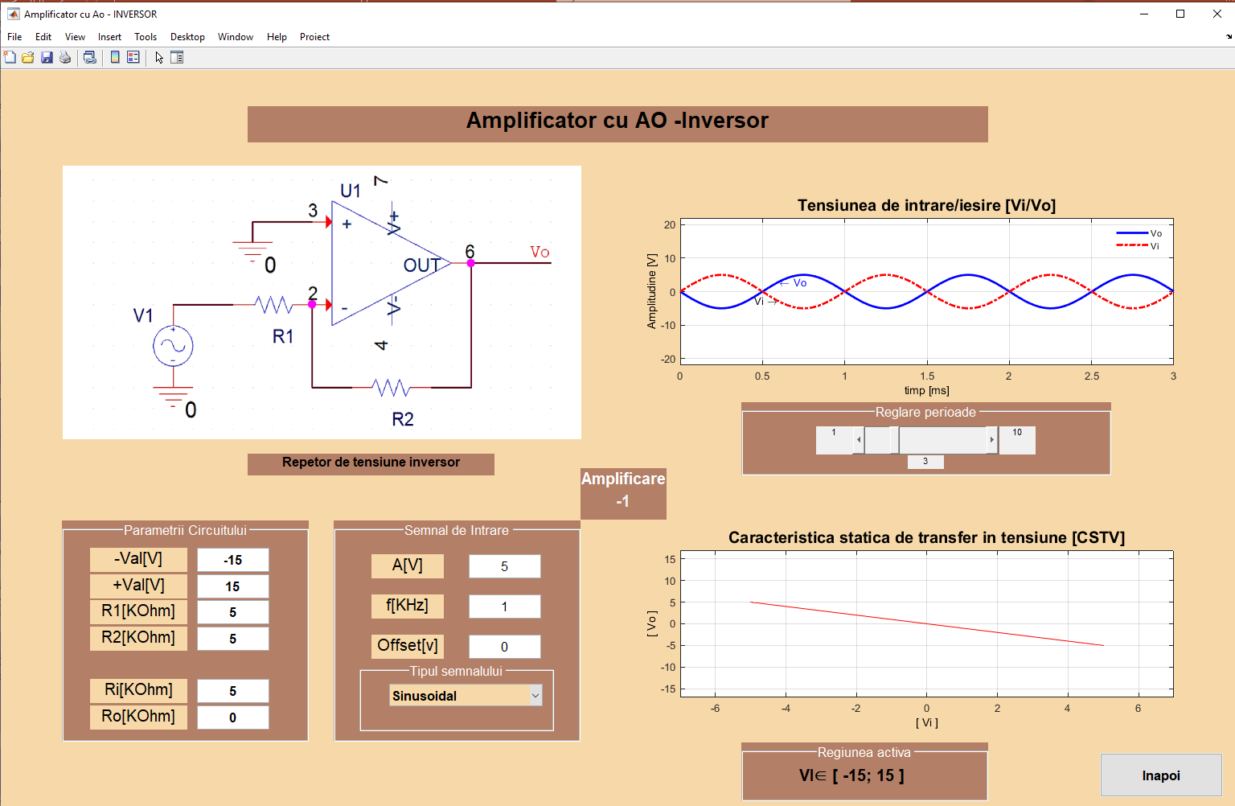

- Limitarea tensiunii de iesire V_{O}
Valoarea tensiunii de iesire nu poate depasi valoarea tensiunii de alimentare.Acest fapt este evidentiat in imaginea de mai jos ,in care se poate observa cum la o amplificare de valoare -2 , tensiunea de iesire nu atinge valorile +/- 40V asa cum ne-am astepta, ci atinge doar +/- 15V ( valorile tensiunilor de alimentare).

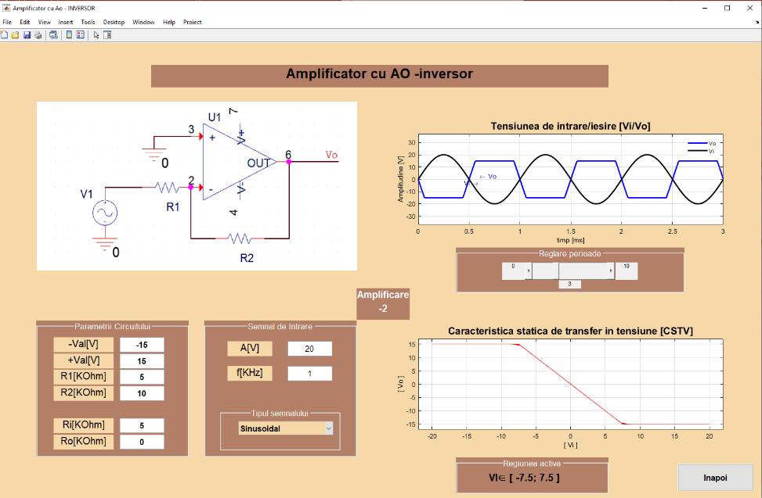

Putem sa obtinem un amplificator inveror daca folosim un potentiometru
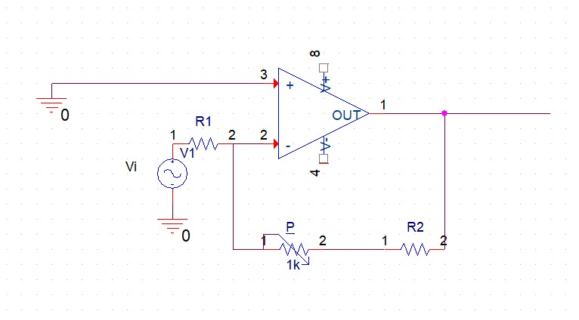

Av = $\frac{V_{o}}{V_{in}}=-\frac{R_{2+KP}}{R_{1}}$
Pentru k=0: Av = $\frac{V_{o}}{V_{in}}=-\frac{R_{2}}{R_{1}}$
Pentru k=1: Av = $\frac{V_{o}}{V_{in}}=-\frac{R_{2+P}}{R_{1}}$

In proiect exista butoane de tip edit dar si de tip text pentru paramentrii circuitului si pentru semnalul de intrare.Pentru tipul semnalului avem un buton de tip PopupMenu de unde se poate selecta tipul semnalul dorit.Totodata, avem si butonele de tip text care ne afiseaza Amplificarea, dar si Regiunea activa pentru circuitul nostru.Acestea se actualizeaza dupa fiecare modificare a parametriilor.Perioada semnalului afisat este reglata dintr-un slider.In partea de jos, avem un botun “Inapoi” care ne duce la intefata.

Bibliografie

- “Introducere în Grafică Asistată de Calculator” –Prof. asist. dr. ing. Adrian Taut : https://mce.utcluj.ro/igac.html

- Teorie:
https://electronicaaplicata.wordpress.com/2014/01/29/amplificatorul-inversor/

Curs “Dispozitive si Circuite Electronice” – Sl.dr.ing Emilia Sipos http://www.bel.utcluj.ro/dce/didactic/de/DE_Curs7.pdf

- Pentru schema amplificatorului: PSpice/ OrCAD

